图卷积网络

Thomas N. Kipf, Max Welling

Semi-Supervised Classification with Graph Convolutional Networks

<https://arxiv.org/abs/1609.02907>

问题描述：

分类问题上，假设每个样本都有一定的特征，部分样本有标签。如果是普通的神经网络，则训练过程只能用到有标签的样本。如果不同的样本之间有关系，普通网络也无法使用这些关联。

举例：社交网络成员的分类问题。

每个成员有固有的特征属性，如性别、年龄、发帖频率等。

成员之间有关注关系。

一共有N个成员以及他们的关注关系 $A∈R^{N×N}$ 和特征属性 $X∈R^{N×d}$

其中M个成员的标签已知，需要预测其他N-M个成员的标签。

构建GCN：

已知：一共有N个节点，特征矩阵 $X∈R^{N×d}$，d表示特征的维数。邻接矩阵 $A∈R^{N×N}$ 表示节点之间的联系。对于一般的无向图， $A_{ij}=1$ 如果节点i和j之间存在连接否则 $A_{ij}=0$。如果边带有权重，那么 $A_{ij}∈[0,1]$。

卷积：一种信息的聚合。

考虑把节点邻居的信息聚合起来，

$$V=AX$$

$V∈R^{N×d}$， $V_{ij}=A_{i:}X_{:j}$，即卷积后第i个节点的第j个特征表示节点i所有邻居第j个特征的总和。这样引出了一个问题，因为一般 $A_{ii}=0$，那么一次卷积后，节点自己的特征就丢失了。

改进：

$$V=\tilde{A}X$$

其中， $\tilde{A}=A+I_{N}$，I是单位矩阵，这样 ${\tilde{A}}_{ii}=1$。所以 $V_{ij}=A_{i:}X_{:j}$ 表示节点i所有邻居第j个特征的总和再加上节点i自身的第j个特征。这样也有问题，即邻居较多节点的特征倾向于较大的值。

改进：

$${V=\tilde{D}}^{-\frac{1}{2}}\tilde{A}{\tilde{D}}^{-\frac{1}{2}}X$$

其中， $\tilde{D}$ 是一个对角矩阵， ${\tilde{D}}_{ii}=\sum_{j}{{\tilde{A}}_{ij}}$，即对角线上的每个元素对应1加上第i个节点的度数。线性代数告诉我们，矩阵A乘以一个对角矩阵，其结果等于A的每行乘以对角矩阵对应行的元素。所以 ${\tilde{D}}^{-\frac{1}{2}}\tilde{A}{\tilde{D}}^{-\frac{1}{2}}$ 结果的每一行求和为1。

卷积神经网络：

$$H^{(l+1)}=σ({\tilde{D}}^{-\frac{1}{2}}\tilde{A}{\tilde{D}}^{-\frac{1}{2}}H^{(l)}W^{\left(l\right)}+b^{\left(l\right)})$$

$H^{(l)}$ 代表网络第*l*层的特征图， $H^{(0)}≜X$。这和一般的多层感知机（MLP）的形式是很相似的， $W^{\left(l\right)}$ 和 $b^{\left(l\right)}$ 分别为变换矩阵和截距项，只不过我们使用 ${\tilde{D}}^{-\frac{1}{2}}\tilde{A}{\tilde{D}}^{-\frac{1}{2}}$ 这一项来“卷积”了邻居节点的特征。 $σ$ 为激活函数，可以是RELU，softmax等等。

训练（半监督）:

$${\hat{Y}=H}^{(final)}∈R^{N×k}$$

k为类别总数，前一层的激活函数用了softmax。由于只有M个样本有标签，因此损失函数只计算有标签数据的交叉熵

$$L=-\sum_{l∈labeled}{\sum_{j=1}^{k}{Y_{lj}}ln{\hat{Y}}_{lj}}$$

GCN的每一层包含了节点多少个hop邻居的信息？

记 $A≜{\tilde{D}}^{-\frac{1}{2}}\tilde{A}{\tilde{D}}^{-\frac{1}{2}}$ 并忽略截距项和激活函数，则GCN的第二层可以表示为

$$H^{(2)}=AAXW^{\left(1\right)}W^{\left(2\right)}$$

$AX$ 卷积了节点邻居(1-hop)的信息，而 $AAX$ 则用到了邻居信息的邻居节点(2-hop)的信息（因为 $AX$ 之后，每个节点的特征就含有其邻居的信息了， $A(AX)$ 就将节点邻居的邻居的信息也囊括了进来）。

GCN的层数：

不宜太深。作者做了实验，发现层数过多时，准确率反而下降。一个直观的解释是，当GCN的层数越来越大，则节点汇聚了(k-hop)邻居的信息，而图论的研究表明，k-hop很容易就囊括了整张图的大多数节点，这表明每个节点的特征都是从相同的大多数节点卷积而来，反而没有了区分度。

注意力池化：通过注意力机制，提取图数据的层级特征

AttPool: Towards Hierarchical Feature Representation in Graph Convolutional Networks via Attention Mechanism

<https://ieeexplore.ieee.org/document/9009471>

任务：图分类

一般操作：通过GCN获得N个节点的特征，随后通过pooling操作将N个节点的特征聚合，一般的pooling操作包括max/average/sum等，得到一个1×d的特征，后接一个MLP来进行分类。

问题：需要一种分层的特征表达来帮助我们。作者举了个有机分子分类的例子，[单个原子、原子间的键] 🡪 [原子团、原子团的互相影响]🡪有机分子。如果可以获得特征的层级表示，这应该是很有帮助的。

CNN中的池化可以让空间域越来越小，卷积核大小不变的情况，感受野越来越大。对应了不同的层级。那么如何在图结构上实现pooling呢？grid形式的数据很好分割（partition），然后池化。**那在图里怎么分割**？

1. 基于聚类的方法，利用已经聚类好的结果(谱聚类)，pooling时基于聚类来分割。不能端到端的学习。
2. 基于学习的方法。Diffpool、graph-u-net，通过学习找到比较重要的节点和与这些重要节点比较相关的节点，划分到一起后提取高层次表达。

AttPool

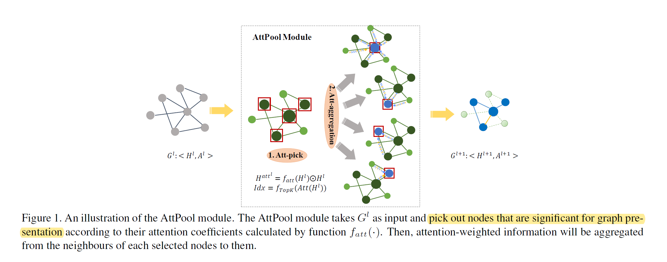

步骤1：attention-pick，挑选出对任务最为关键的节点

步骤2：attention-aggregation，聚合信息。

$$Idx=f_{TopK}\left(Att,k\right)$$

$$k=max⁡(1,\left\lfloor αN_{l}\right\rfloor )$$

$$Att=f_{att}\left(H^{l}\right)∈R^{N_{l}×1}$$

其中， $f_{TopK}$ 用于排序并选出值最大的k个节点的索引， $α$ 是下采样率。获得了注意力向量 $Att$ 后，可以更新节点的隐藏状态：

$$H^{{att}^{l}}=Att⨀H^{l}∈R^{N_{l}×C_{l}}$$

结合前面的索引，我们可以提取出一个包含k个被认为是最重要部分的节点组成的子图，它的邻接矩阵可以表示为

$$A_{i}^{'}={\hat{A}}_{Idx(i)}^{l}∈R^{k×N_{l}}$$

并且对每一行做softmax归一化。然后，对于k个被选中的节点，我们对 $H^{{att}^{l}}$ 做池化操作聚合信息，得到下一层的特征

$$H^{l}=A^{'}H^{{att}^{l}}∈R^{k×C_{l}}$$

同时，对聚合后的子图结构，更新邻接矩阵

$${\hat{A}}^{l+1}=A^{'}{\hat{A}}^{l}A^{'T}∈R^{k×k}$$

问题：如何选择Att的方式？

Global Attention：衡量在所有节点中，每个节点的重要性。

$${Att}_{i}={softmax}_{i}\left(H×W\right)=\frac{exp⁡(H_{i}×W)}{\sum{exp⁡(H_{j}×W)}}$$

但分析发现，这样做被选出来的点容易聚集到一起。（Attention is stuck in a certain parts of the graph）。因为本质上图卷积是把相邻节点的信息聚在了一起。而我们希望Attention可以关注到不同的重要parts，而不只是最重要的part。

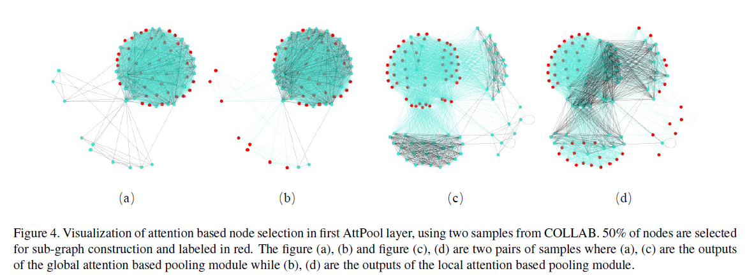

Local Attention

$${Att}_{i}^{1-hop}=\frac{{\hat{A}}_{ii}exp⁡(H_{i}×W·τ)}{\sum_{j∈N}{{\hat{A}}_{ij}exp⁡(H_{j}×W·τ)}}$$

把衡量节点重要性的区域限制在了节点的1-hop邻居，而不是图中所有的节点。 $τ$ 是可学习的标量。 $H_{i}×W$ 表示了重要性， ${\hat{A}}_{ij}$ 表示距离，二者都被考虑到了。后面，为了防止节点越多导致的softmax值越小，用下式更新注意力系数

$${Att}_{i}={Att}_{i}^{1-hop}·\sum_{j∈N}{{\hat{A}}_{ij}}$$

通过这种机制，就不容易stuck在图中的某一part。

分类模型：层次预测。每个pooling后加了分类分支，Intermediate supervision，训练时梯度直接回传；测试时使三个感受野的预测结果融合。每个层级的准确率还可以反过来证明图中的分层结构。

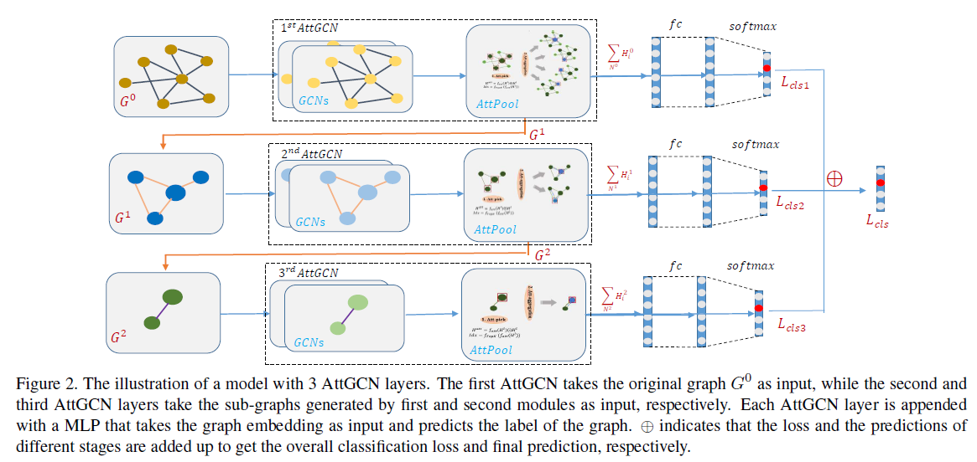

AttPooling可能对大的图效果比较好，直观来看，对于小的图，我们可能不需要层级特征就能做的比较好了。